STAGE DE RECHERCHE de MASTER 2ème ANNEE

- Master SOAC / WAPE
Année Universitaire 2025-2026

LABORATOIRE : LOCEAN

SUJET DU STAGE : Estimation des échanges entre le courant de bord et l’intérieur du bassin en Arctique.

COORDONNEES DU RESPONSABLE :
Herbaut Christophe, Marie-Noëlle Houssais & François Challet
Adresse: Sorbonne Université, Couloir 45-55 4eme, 4 place Jussieu 75005 Paris.
Téléphone : 01 44 27 41 59
E-mail : christophe.herbaut@locean.ipsl.fr & marie-noelle.houssias@locean.ipsl.fr

NATURE DU SUJET :
Théorie Pas du tout Un peu Beaucoup
Modélisation num. Pas du tout Un peu Beaucoup
Expérimentation Pas du tout Un peu Beaucoup
Analyse de données Pas du tout Un peu Beaucoup
Instrumentation Pas du tout Un peu Beaucoup

SUJET :
L’océan Arctique se caractérise par une couche de surface peu salée, séparée, par une halocline, des eaux plus salées et plus chaudes d’origine Atlantique, qui constituent la principale source de chaleur de l’Arctique. L’Eau Atlantique pénètre en Arctique par le détroit de Fram (cf Figure), puis elle tend à circuler comme un courant de bord au-dessus de la pente continentale au large du continent eurasien puis nord-américain, guidée par la topographie et confinée verticalement sous l’halocline (Rudels et al., 2005). Au cours de sa propagation cyclonique autour de l’Arctique, ses caractéristiques hydrologiques sont atténuées, notamment par les échanges avec le large (Koenig et al., 2022), mais elle se distingue toujours par un maximum de température à profondeur intermédiaire.
Les observations montrent la présence de tourbillons dans l’ensemble de l’Océan Arctique. Sur le plateau continental de l’Ouest Arctique, de nombreux tourbillons ont été identifiés lors de la saison libre de glace à partir de données radar. Les mesures de profileurs ITP (Ice Tethered Profilers) ainsi que les données de mouillage ont également mis en évidence de nombreux tourbillons le long du talus continental. Dans le bassin eurasien, on observe plutôt des tourbillons de profondeur intermédiaire d’extension verticale de l’ordre de 600 m, répartis de façon égale entre rotation cyclonique et anticyclonique. Une partie de ces tourbillons pourrait être formée par l’instabilité du courant de bord d’Eau Atlantique et contribuerait à transporter les propriétés de ce courant vers l’intérieur du bassin.
Lors de ce stage il s'agira d'estimer les transports entre le courant de bord et l’intérieur du bassin eurasien et d’évaluer la contribution des tourbillons à ces transports à partir d’une simulation haute résolution (1/24°) réalisée avec un modèle numérique couvrant la région Arctique-Atlantique Nord. Ces estimations seront complétées par une analyse du bilan de sel et de chaleur de l’intérieur du bassin, qui permettra d’évaluer l’influence des transports associés à la méso-échelle sur ces bilans. Ce travail s’appuiera également sur une étude de caractérisation des tourbillons du bassin eurasien à l’aide d’un logiciel de détection et de suivi des tourbillons appliqué aux champs de la simulation haute résolution (Challet et al., en préparation). Cet outil permettra une évaluation lagrangienne des transports associés aux tourbillons, qui sera comparée à l’analyse eulérienne des transports.
Ce stage s’effectuera au sein de l’équipe VOG (Variabilité de l’Océan et de la Glace de mer), dont une partie des activités se concentre sur les régions polaires. La simulation que l'étudiant(e) utilisera a été réalisée avec un modèle régional Arctique-Atlantique développé au sein de l’équipe à partir du code NEMO-LIM3.

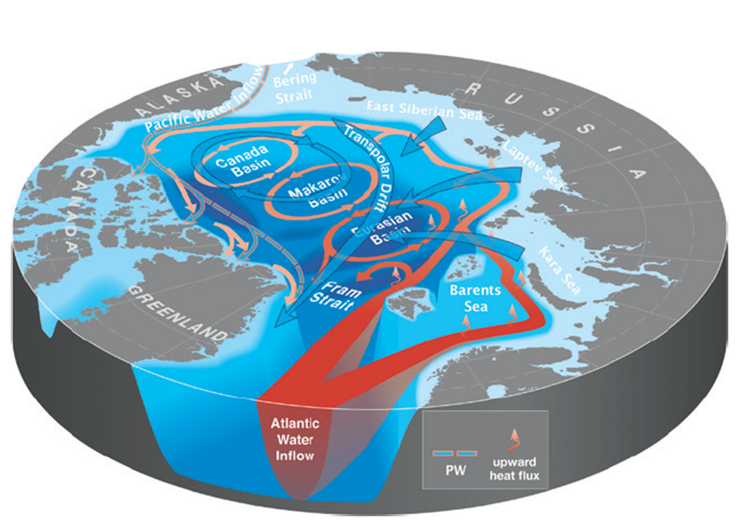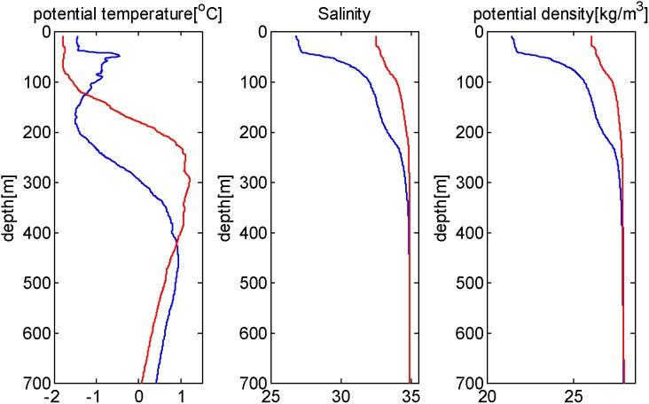
Figure 1 : Gauche : Circulation des eaux de surface (bleu) et de l’Eau Atlantique rouge) en Arctique (d’après Polyakov et al., 2012) ; droite : distribution verticale de température, salinité et densité dans (rouge) le bassin eurasien et (bleu) le bassin amérasien (d’après, Zhao et al., 2014).

POURSUITE :
Ce stage peut-il donner lieu à un sujet de thèse ? Oui

Noter que le stage de M2 peut être totalement indépendant du sujet de thèse.

